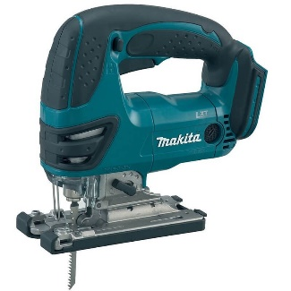



# Decoupeerzaag accu 18V

Accuspanning: 18V

Variabele elektronische toerenregeling: ja

Zaagbladopname: universeel 

Pendelstanden: 3 

Softgrip: ja

Slaglengte: 26 mm 

Aantal slagen: 0-2600 p/min. 

Geluidsdrukniveau: 81,0 dB(A) 

Max. zaagcapaciteit: hout 90º: 135 mm 

Max. zaagcapaciteit: metaal 90º: 10 mm 

Afmeting: 258x72x209 mm 

Netto gewicht: 2,8 kg